 | COLÉGIO PEDRO II – UNIDADE ESCOLAR SÃO CRISTÓVÃO III  SEGUNDA ETAPA LETIVA / 2010  PROVA DE MATEMÁTICA I – 1ª SÉRIE – MEIO AMBIENTE  COORDENADORA: MARIA HELENA M. M. BACCAR  PROFESSOR: ___________________________ DATA: ____________ | NOTA:
NOME: GABARITO Nº: ______ TURMA: _______

ESTA PROVA VALE 3,5 PONTOS.
NÃO SERÃO ACEITAS RESPOSTAS SEM AS DEVIDAS JUSTIFICATIVAS.

QUESTÃO 1 (Valor: 0,5)
Se a = 1,666..., b = 0,333... e c = 0,2121212..., determine o valor de ${\left(a\text{.}b\right)}^{−1}+c$.

Solução. Escrevendo as frações geratrizes de cada racional, temos:
$$\begin{aligned}i)\begin{aligned}\left\{a=1,\text{666}\text{.}\text{.}\text{.} | \right.\end{aligned} \\ \end{aligned}$$
Resolvendo a expressão pedida, temos:
$${\left(a\text{.}b\right)}^{−1}+c={\left(\frac{5}{3}\text{.}\frac{1}{3}\right)}^{−1}+\left(\frac{7}{\text{33}}\right)=\left(\frac{9}{5}\right)+\left(\frac{7}{\text{33}}\right)=\frac{\text{33}(9)+7(5)}{\text{165}}=\frac{\text{297}+\text{35}}{\text{165}}=\frac{\text{332}}{\text{165}}$$

QUESTÃO 2 (Valor: 0,5)
Sejam A, B e C três conjuntos finitos. Sabendo-se que A B tem 20 elementos, B C tem 15 elementos e A B C tem 8 elementos, calcule o número de elementos de (A C) B.

Solução. Os diagramas ilustram a situação.
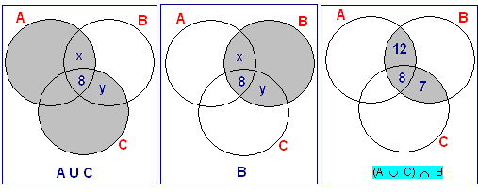

Se A B tem 20 elementos, então (x + 8) = 20. Logo, x = 12. Se B C tem 15 elementos, então (y + 8) = 15. Logo, y = 7. A quantidade pedida está na parte pintada do terceiro quadro. Logo, (A C) B = 12 + 8 + 7 = 27 elementos.

QUESTÃO 3 (Valor: 1,0)
Uma prova era constituída de dois problemas sendo que 300 alunos acertaram somente um dos problemas, 260 acertaram o segundo, 100 alunos acertaram os dois e 210 erraram o primeiro. Quantos alunos fizeram a prova?

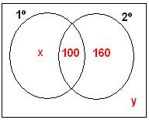
Solução. Se 100 alunos acertaram os dois problemas e 260 acertaram o segundo problema, há (260 – 100 = 160) alunos que só acertaram o segundo problema. O diagrama ilustra a situação, considerando “x” o número de alunos que só acertaram o primeiro problema e “y” o número de alunos que erraram ambos. Temos:
i) x + 160 = 300. Logo, x = 300 – 160 = 140 alunos acertaram somente o primeiro.
ii) y + 160 = 210. Logo, y = 210 – 160 = 50 erraram ambos.
O total de alunos que fizeram a prova é: 140 + 100 + 160 + 50 = 450 alunos.
QUESTÃO 4 (Valor: 1,0)

Dados os intervalos A = [1, 5[, B = ]-3, 4[, C = [-2, 3] e D = ]-5, 0], determine:

a) A B = $[1,4[→\left\{x∈{\text{IR}}/1≤x<4\right\}$

Solução. Repare pela representação que 1 pertence à interseção, mas 4 não.
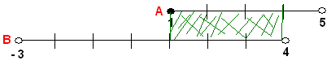

b) (A C) –D = $\begin{aligned}\left\{A∪C=[−2,5[ | \right.\end{aligned}$

Solução. A representação ilustra a situação.
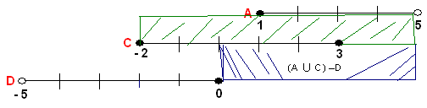

QUESTÃO 5 (Valor: 0,5)
Considere o conjunto A = {-1, 0, 1, {2, 3}}. Assinale V para as alternativas verdadeiras e F para as falsas:

( F ) 2 $∈$ A. Não há elemento 2 isolado no conjunto.
( F ) $∅$ $∈$ A. Vazio é conjunto e a relação entre conjuntos é de inclusão e não de pertinência.
( F ) {2, 3} $⊂$ A. O conjunto é elemento de A e não subconjunto. Logo a relação é de pertinência.
( V ) {0} $⊂$ A. É um dos subconjuntos de A com um só elemento.
( V ) {-1, 0, 1, {2, 3}} $⊂$ A. Todo conjunto está contido em si mesmo.

